МИНИСТЕРСТВО НАУКИ И ВЫСШЕГО ОБРАЗОВАНИЯ РОССИЙСКОЙ ФЕДЕРАЦИИ

Федеральное государственное бюджетное образовательное учреждение

высшего образования

**«КУБАНСКИЙ ГОСУДАРСТВЕННЫЙ УНИВЕРСИТЕТ»**

**(ФГБОУ ВО «КубГУ»)**

**Экономический факультет**

**Кафедра экономики и управления инновационными системами**

Допустить к защите

Заведующий кафедрой

канд. экон. наук, доц.

___________ К.О. Литвинский

(подпись)

______________2025 г.

**ВЫПУСКНАЯ КВАЛИФИКАЦИОННАЯ РАБОТА**

**(БАКАЛАВРСКАЯ РАБОТА)**

**Проект по внедрению модели   
машинного обучения с целью   
повышения эффективности предприятия**

Работу выполнил _____________________________________ Д­.Е. Давыденко

(подпись)

Направление подготовки 27.03.05 Инноватика

Направленность (профиль) Управление инновационными проектами и трансфер технологий

Научный руководитель

канд. экон. наук, доц. Н.Н. Аведисян

(подпись)

Нормоконтролер

канд. экон. наук, доц. Н.Н. Аведисян

(подпись)

Краснодар

2025

**СОДЕРЖАНИЕ**

Введение 3

1 Теоретические основы технологий машинного обучения 5

1.1 Понятие и виды моделей машинного обучения. Роль машинного обучения в повышении эффективности предприятий 5

1.2 Возможности и ограничения моделей машинного обучения 14

1.3 Применение машинного обучения в бизнесе 21

2 Анализ текущего состояния ООО «Вин Солюшенс» и постановка целей проекта 26

2.1 Общая характеристика ООО «Вин Солюшенс» 26

[2.2 Анализ возможностей и угроз внедрения модели машинного   
обучения в ООО «Вин Солюшенс» 28](#_Toc157977564)

2.3 Постановка цели и задач проекта внедрения модели машинного обучения 38

3 Разработка предложений и оценка экономической эффективности 42

3.1 Выбор подходящей модели машинного обучения 42

3.2 Оценка экономического эффекта от внедрения модели машинного обучения 46

Заключение 51

Список использованных источников 53

Приложение А Бухгалтерский баланс ООО «Вин Солюшенс» 60

# ВВЕДЕНИЕ

Активное цифровое развитие, рост объёма данных и снижение цены на техническое оборудование привели к тому, что машинное обучение и искусственный интеллект перестали быть инструментами, доступными лишь крупным компаниям. В настоящее время как средние, так и малые предприятия могут использовать интеллектуальные решения для повышения собственной эффективности, включая автоматизацию, снижение издержек и улучшение качества предоставляемых услуг.

Одним из направлений, где внедрение машинного обучения может дать наиболее ощутимый эффект, является служба поддержки клиентов. Высокий объём однотипных обращений и большая база знаний создают предпосылки для автоматизации процессов обработки запросов. Модели машинного обучения способны взять на себя рутинные задачи, обеспечив более быструю и стабильную работу службы поддержки.

Целью данной выпускной квалификационной работы является разработка, обоснование и экономическая оценка проекта по внедрению модели машинного обучения с целью повышения эффективности предприятия.

Для достижения поставленной цели необходимо выполнить следующие задачи:

* изучить понятие и виды моделей машинного обучения;
* определить роль машинного обучения в повышении эффективности предприятий;
* рассмотреть возможности и ограничения моделей машинного обучения;
* изучить применение машинного обучения в бизнесе;
* дать общую характеристику ООО «Вин Солюшенс»;
* проанализировать возможности и угрозы внедрения модели машинного обучения в ООО «Вин Солюшенс»;
* установить цели и задачи проекта внедрения модели машинного обучения;
* выбрать подходящую модель машинного обучения;
* оценить экономический эффект от внедрения модели машинного обучения.

Объектом исследования выступает ООО «Вин Солюшенс».

Предметом исследования является процесс разработки и внедрения модели машинного обучения, направленный на повышение эффективности работы службы поддержки и экономических показателей предприятия.

Методологическую базу исследования составляют общетеоретические методы, используемые в проектах трансформации, такие как анализ, синтез, моделирование, классификация – они позволили выделить основные направления использования моделей машинного обучения в бизнесе. В качестве прикладных методов экономического анализа выступили: анализ рентабельности продаж, расчёт коэффициента автономии, а также расчёт сроков окупаемости проекта.

В качестве информационной базы исследования были использованы данные бухгалтерской и управленческой отчётности ООО «Вин Солюшенс» за 2022–2024 гг., материалы научно-практических конференций, периодические экономические издания, различные разработки научных коллективов, а также личные наблюдения автора.

Выпускная квалификационная работа состоит из введения, трех разделов, заключения и списка использованных источников. В первом разделе рассмотрены теоретические аспекты машинного обучения, во втором – дана оценка текущему состоянию предприятия, а в третьем разделе предложено решение и рассчитан экономический эффект от внедрения.

# 1 Теоретические основы технологий машинного обучения

## **1.1** **Понятие и виды моделей машинного обучения. Роль машинного обучения в повышении эффективности предприятий**

Машинное обучение (Machine Learning, ML) – это научная область искусственного интеллекта (Artificial Intelligence, AI), которая занимается разработкой статистических моделей и алгоритмов, используемых для выполнения задач и принятия решений компьютерами без прямых инструкций и явного программирования. Иерархия технологий представлена на рисунке 1.

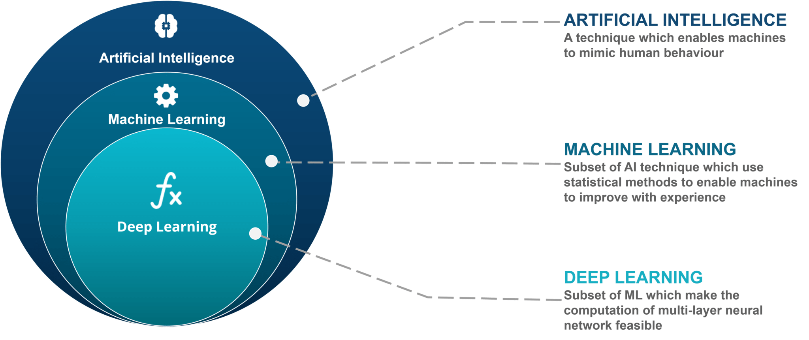

Рисунок 1 – Схематическое изображение иерархии технологий   
искусственного интеллекта, машинного обучения и глубокого обучения

В отличие от классического программирования, где сценарий работы системы заранее задаётся разработчиком, в машинном обучении модель извлекает закономерности из заранее подготовленных данных и использует их для предсказания результатов, классификации данных или генерации наиболее подходящего по контексту ответа [1].

Работа с большими объёмами данных – ключевой аспект машинного обучения, поскольку из колоссальных массивов информации алгоритмы извлекают шаблоны поведения, зависимости, тенденции. Именно таким образом машинное обучение создаёт фундамент для построения интеллектуальных систем, способных на:

* автоматический анализ процессов и результатов деятельности,
* оптимизацию процессов принятия управленческих решений,
* предсказание вероятности исхода тех или иных событий.

Машинное обучение в наше время рассматривается не только как инструмент автоматизации, но и как серьёзный драйвер цифровой трансформации для бизнеса разных масштабов. ML особенно актуально в компаниях, где аналитика и обработка больших объёмов информации (данные клиентов, транзакции, логи и т.п.) напрямую влияет на скорость и качество процессов внутри компании.

Методы машинного обучения можно классифицировать по типу решаемых задач. Основными подходами являются обучение с учителем и обучение без учителя.

Обучение с учителем представляет из себя модель, обучающуюся на заранее подготовленном наборе данных, в котором набору различных признаков соответствует явный ответ. Целью алгоритма является построение зависимости между входными признаками и явными ответами, чтобы модель впоследствии давала корректные ответы на неизвестных ранее признаках [2].

Среди самых распространённых задач обучения с учителем выделим следующие:

1. регрессия – прогнозирование количественного показателя (объём продаж продукции, цена акции);
2. классификация – присвоение объекта к одной из нескольких категорий (вид фрукта на картинке, тема электронного письма).

Примеры: линейная и логистическая регрессии, нейронные сети.

Модели обучения с учителем позволяют прогнозировать спрос, оценивать вероятность оттока клиентов, автоматизировать сортировку запросов, классифицировать клиентские группы. Наглядная схема метода обучения с учителем представлена на рисунке 2.

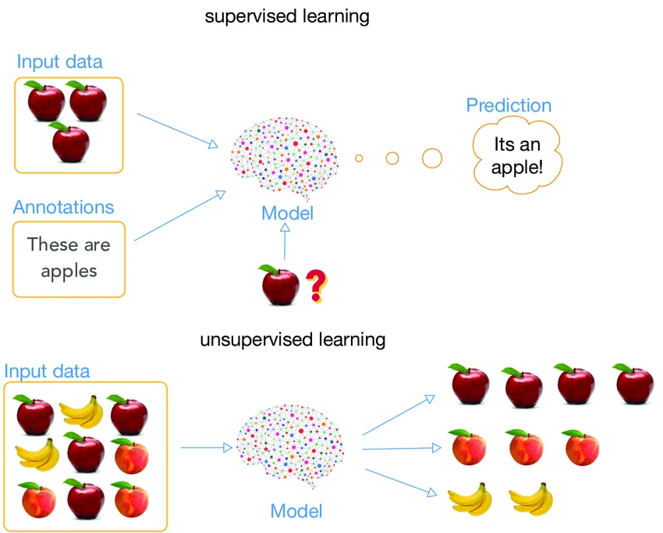

Рисунок 2 – Схематическое изображение метода обучения с учителем

Обучение без учителя отличается от обучения с учителем отсутствием каких-либо ответов во входящем наборе данных. В данном случае модель самостоятельно анализирует и выявляет закономерности и связи между признаками [2].

Основными задачами обучения без учителя являются:

1. кластеризация – разделение объектов на группы по схожим признакам (сегментация клиентов, выделение групп людей на фото);
2. рекомендательные системы – построение рекомендаций для пользователей (рекомендация фильмов в онлайн-кинотеатре);
3. поиск аномалий – обнаружение отклонений от стандартного поведения (выявление мошеннических операций).

Примеры: алгоритм k-средних, иерархическая кластеризация, метод главных компонент (PCA).

Модели, обученные без учителя, позволяют лучше понять структуру клиентской базы, выявлять нестандартные события, повышать уровень персонализации услуг. Наглядная схема метода обучения без учителя представлена на рисунке 3.



Рисунок 3 – Схематическое изображение метода обучения без учителя

Вне рамок классического машинного обучения рассматривается крайне широкий спектр задач начиная от поиска фрод операций до распознавания лиц на камерах видеонаблюдения. Для углублённого погружения в машинное обучение необходимо понимать, что разные задачи требуют совершенно разных подходов, в том числе разной предобработки неоднородных данных. Ниже приведены основные типы задач вне классического машинного обучения, которые чаще всего встречаются в бизнесе и промышленности:

1. Обработка естественного языка (Natural Language Processing, NLP).

Данное ML-направление занимается обработкой человеческого языка – модели учатся понимать текст или голосовые записи, анализировать и интерпретировать их, с целью дальнейшей расшифровки записей или выдачи осмысленных и «человеческих» ответов. Модели из данного направления машинного обучения (преимущественно LLM) применяются в сферах бизнеса, где идёт непосредственное взаимодействие с людьми или текстом [3, 4].

К задачам моделей обработки естественного языка относятся:

* классификация текста, определение категории писем и отзывов;
* выявление и анализ эмоционального окраса текста (позитив, негатив, нейтральный) [5, 6];
* генерация текста, составление ответов на письма или прямые запросы от пользователя;
* выявление ключевых аспектов в тексте (имена, адреса, названия компаний, даты);
* краткое изложение или перефразирование текста.

NLP-алгоритмы в наше время используются повсеместно, но компании преимущественно находят им применение в областях:

* консалтинга (боты в Telegram, голосовые помощники),
* поддержки (искусственный интеллект в ботах поддержки),
* обработки документов (генерация выжимки из документов).

Пример: крупная компания внедряет большую языковую модель (LLM) для автоматической обработки входящих запросов в службу поддержки. Модель сначала определяет тематику запроса, а после формирует ответ, отталкиваясь от внутренних документов, на которых она была ранее обучена. Именно такой тип модели и формат применения будет реализован в проекте для ООО «Вин Солюшенс».

1. Компьютерное зрение (Computer Vision, CV).

Данное ML-направление предназначено для работы с изображениями и видео как в предварительной записи, так и в режиме реального времени. Эта область машинного обучения набирает всё большую популярность за счёт широкого распространения камер видеонаблюдения и смартфонов, а также снижению стоимости вычислительных мощностей. Алгоритмы считывают объекты с источника, классифицируют его и принимают решения на основании полученной информации [8, 9].

К классическим задачам компьютерного зрения можно отнести:

* распознавание конкретных объектов и лиц [10],
* чтение текста с фотографий,
* трекинг движения [11],
* сегментация объектов на изображении [11].

Среди основных направлений использования технологий компьютерного зрения можно выделить следующие пункты:

* медицина (анализ снимков, томограмм и т.п),
* безопасность (распознавание лиц),
* банки (контроль доступа, аутентификация),
* производства (контроль брака и нарушений производства),
* торговля (трекинг посетителей в магазинах).

Пример: в университете установлена система распознавания лиц, которая сверяет лицо заходящего человека со снимками лиц в базе, а после разблокирует турникет. Случайный человек с улицы не сможет проникнуть в здание, поскольку его снимка лица нет в базе данных – для него проход в здание будет возможен только через пункт охраны.

Прямо сейчас CV-системы внедряются в разных странах по всему миру. В России подобные технологии уже давно широко применяются в банковской отрасли (подтверждение транзакций и т.п.), дорогах массового пользования (распознавание номеров машин при нарушении ПДД), а также на улицах в более чем 60 регионах страны (распознавание лиц для обеспечения безопасности населения). Наглядное изображение работы компьютерного зрения на улицах города Шанхай представлен на рисунке 4 [13, 14, 15].

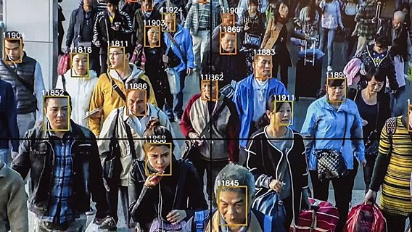

Рисунок 4 – Применение алгоритмов компьютерного зрения для   
распознавания лиц на камерах видеонаблюдения

Для эффективной интеграции и последующего использования моделей машинного обучения в бизнесе необходимо придерживаться основных этапов жизненного цикла модели (пайплайна). Каждый из нижеописанных этапов оказывает непосредственное влияние на качество и стабильность работы модели:

1. Сбор и подготовка данных.

Модель машинного обучения создаётся на основе массива исторических, технических или экономических данных. Качество данных критически важно – ошибки в данных могут привести к некорректным выводам модели и, соответственно, к экономическим убыткам предприятия.

1. Разработка и обучение модели.

После подготовки данных выбирается подходящий метод машинного обучения в зависимости от типа поставленной задачи (регрессия, классификация, кластеризация и т.п.). Модель обучается на части входящих данных – тренировочной выборке, выявляя закономерности и зависимости между входными признаками и целевыми переменными.

1. Тестирование и валидация модели.

Для оценки качества работы модели используется отдельная тестовая выборка, которая не участвовала в обучении. На этом этапе выявляются слабые места модели, проводится её оптимизация или дообучение. Валидация результатов проводится по нескольким ключевым метрикам [16]:

* точность (accuracy),
* показатель полноты (recall),
* F1-мера,
* ROC-AUC (для задач классификации).

1. Внедрение модели в бизнес-процессы.

После успешных тестов и валидации модель постепенно внедряется в реальные рабочие процессы предприятия. Для начала модель интегрируется в тестовом формате для части пользователей и только в случае положительной обратной связи и корректной работы применяется массово.

1. Поддержка и переобучение модели.

В силу быстрых изменений во внешней среде (изменение поведения клиентов, трендов, ассортимента товаров) модели теряют свою точность и актуальность, что может повлечь за собой некорректные предсказания. Моделям машинного обучения необходимо регулярное обслуживание, переоценка весов модели и дообучение на новых данных.

Ключевые аспекты каждого из вышеописанных этапов жизненного цикла модели машинного обучения отображены в таблице 1.

Таблица 1 – Ключевые аспекты этапов жизненного цикла ML-алгоритма

|  |  |
| --- | --- |
| Название | Ключевые аспекты |
| Сбор и  подготовка  данных | 1. Сбор исходной информации из корпоративных баз данных и  CRM, а также открытых источников 2. Очистка данных от ошибок, пропусков, дубликатов; 3. Разведочный анализ данных 4. Формирование признаков |
| Разработка и  обучение модели | 1. Правильный выбор метода машинного обучения 2. Корректное разделение данных на тестовую, тренировочную и валидационную выборки 3. Обеспечение баланса обучения, во избежание переобучения и недообучения |
| Тестирование и  валидация модели | 1. Оценка по метрикам качества, описанных ниже, в  зависимости от поставленной задачи 2. Калибровка модели 3. Анализ ошибок, изучения прецедентов неверных  предсказаний |
| Внедрение  модели в  бизнес-процессы | 1. Бесшовное внедрение модели в систему предприятия 2. Обработка новых входных данных в режиме реального  времени 3. Регулярный мониторинг качества работы модели |
| Поддержка и  переобучение  модели | 1. Мониторинг показателей качества предсказаний 2. Переобучение на новых данных 3. Обновление архитектуры моделей (в частных случаях) |

Последовательность и количество этапов жизненного цикла модели машинного обучения может отличаться между собой, но основные аспекты в рамках разных циклов остаются едины. Один из вариантов жизненного цикла модели представлен на рисунке 5.

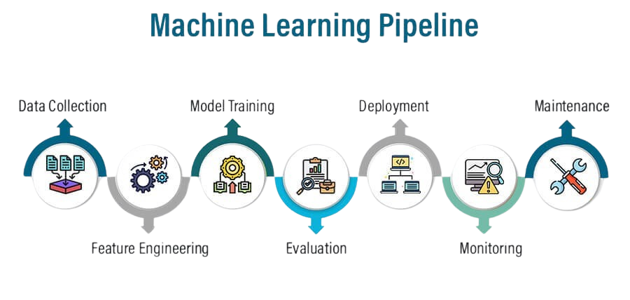

Рисунок 5 – Схематическое изображение этапов машинного обучения

Грамотное управление жизненным циклом моделей машинного обучения несёт за собой ключевое значение в достижении максимальной отдачи от их интеграции. Только прохождение всех этапов (начиная с качественной подготовки данных и заканчивая регулярной техподдержкой) сможет обеспечить успешное внедрение, что в свою очередь повысит эффективность и конкурентоспособность предприятия.

Применение ML-алгоритмов в бизнесе позволяет снизить расходы, увеличить качество услуг и доходы, минимизировать риски и в целом повысить эффективность компании. В следствие внедрения моделей машинного обучения можно достигнуть следующих эффектов:

* снижение затрат на оплату труда;
* уменьшение ошибок, связанных с человеческим фактором;
* повышение ключевых экономических показателей;
* улучшение показателя удержания клиентов;
* укрепление позиций на рынке и расширение доли рынка;
* привлечение инвестиций за счёт повышения технологичности бизнеса.

Итак, можно сделать вывод, что рациональное использование ML технологий позволяет не только добиться роста финансовой и операционной эффективности, но и заметно повысить инвестиционную привлекательность предприятия.

## **1.2 Возможности и ограничения моделей машинного обучения**

Модели машинного обучения обладают как широким набором возможностей, так и различными ограничениями, которые нужно учитывать при разработке и внедрении. Обилие функциональных возможностей ML-моделей позволяет не только автоматизировать процессы в компании, но и организовывать абсолютные новые управленческие подходы. Среди возможностей моделей машинного обучения можно выделить следующие пункты:

1. Персонализация клиентского опыта и услуг.

Довольно серьёзным конкурентным преимуществом моделей машинного обучения является возможность построения рекомендательных систем с целью персонализации предложений клиенту.

Персонализация позволяет увеличить конверсию, снизить отток клиентов и повысить их удовлетворённость. После открытия нескольких карточек товаров на маркетплейсе OZON из сегмента одежды и компьютерных комплектующих рекомендации адаптируются и начинают выдавать карточки товаров из смежных категорий. Пример работы рекомендательной системы на маркетплейсе OZON представлен на рисунке 6 [18].

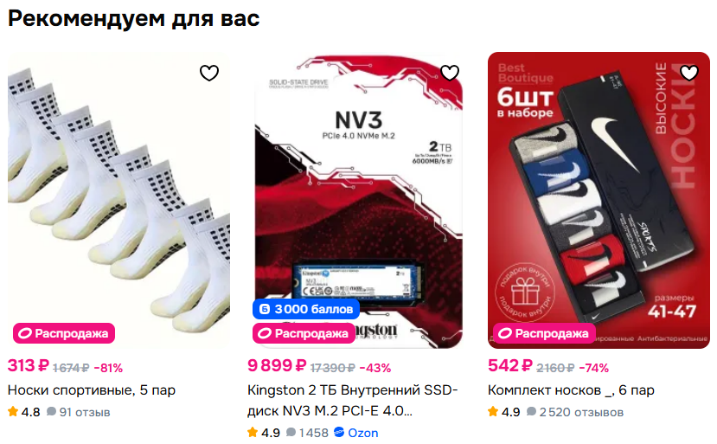

Рисунок 6 – Пример работы алгоритмов рекомендательной системы   
маркетплейса OZON

1. Автоматизация рутинных бизнес-процессов.

Один из самых очевидных эффектов от внедрения моделей машинного обучения – это замена человеческого труда в задачах, которые регулярно исполняются на предприятии.

Такие операции, как обработка обращений клиентов в службу поддержки, перенос данных с печатных документов в цифровой формат, сортировка клиентских заявок и формирование отчётов, могут быть перенесены на исполнение ML-модели.

Использования алгоритмов искусственного интеллекта и машинного обучения встречается в таких крупных сервисах как Karpov.Courses, СБЕР, Т-Банк, Госуслуги и т.п. Пример сгенерированного ответа от GPT-образной языковой модели в поддержке сервиса Госуслуги продемонстрирован на рисунке 7 [19].

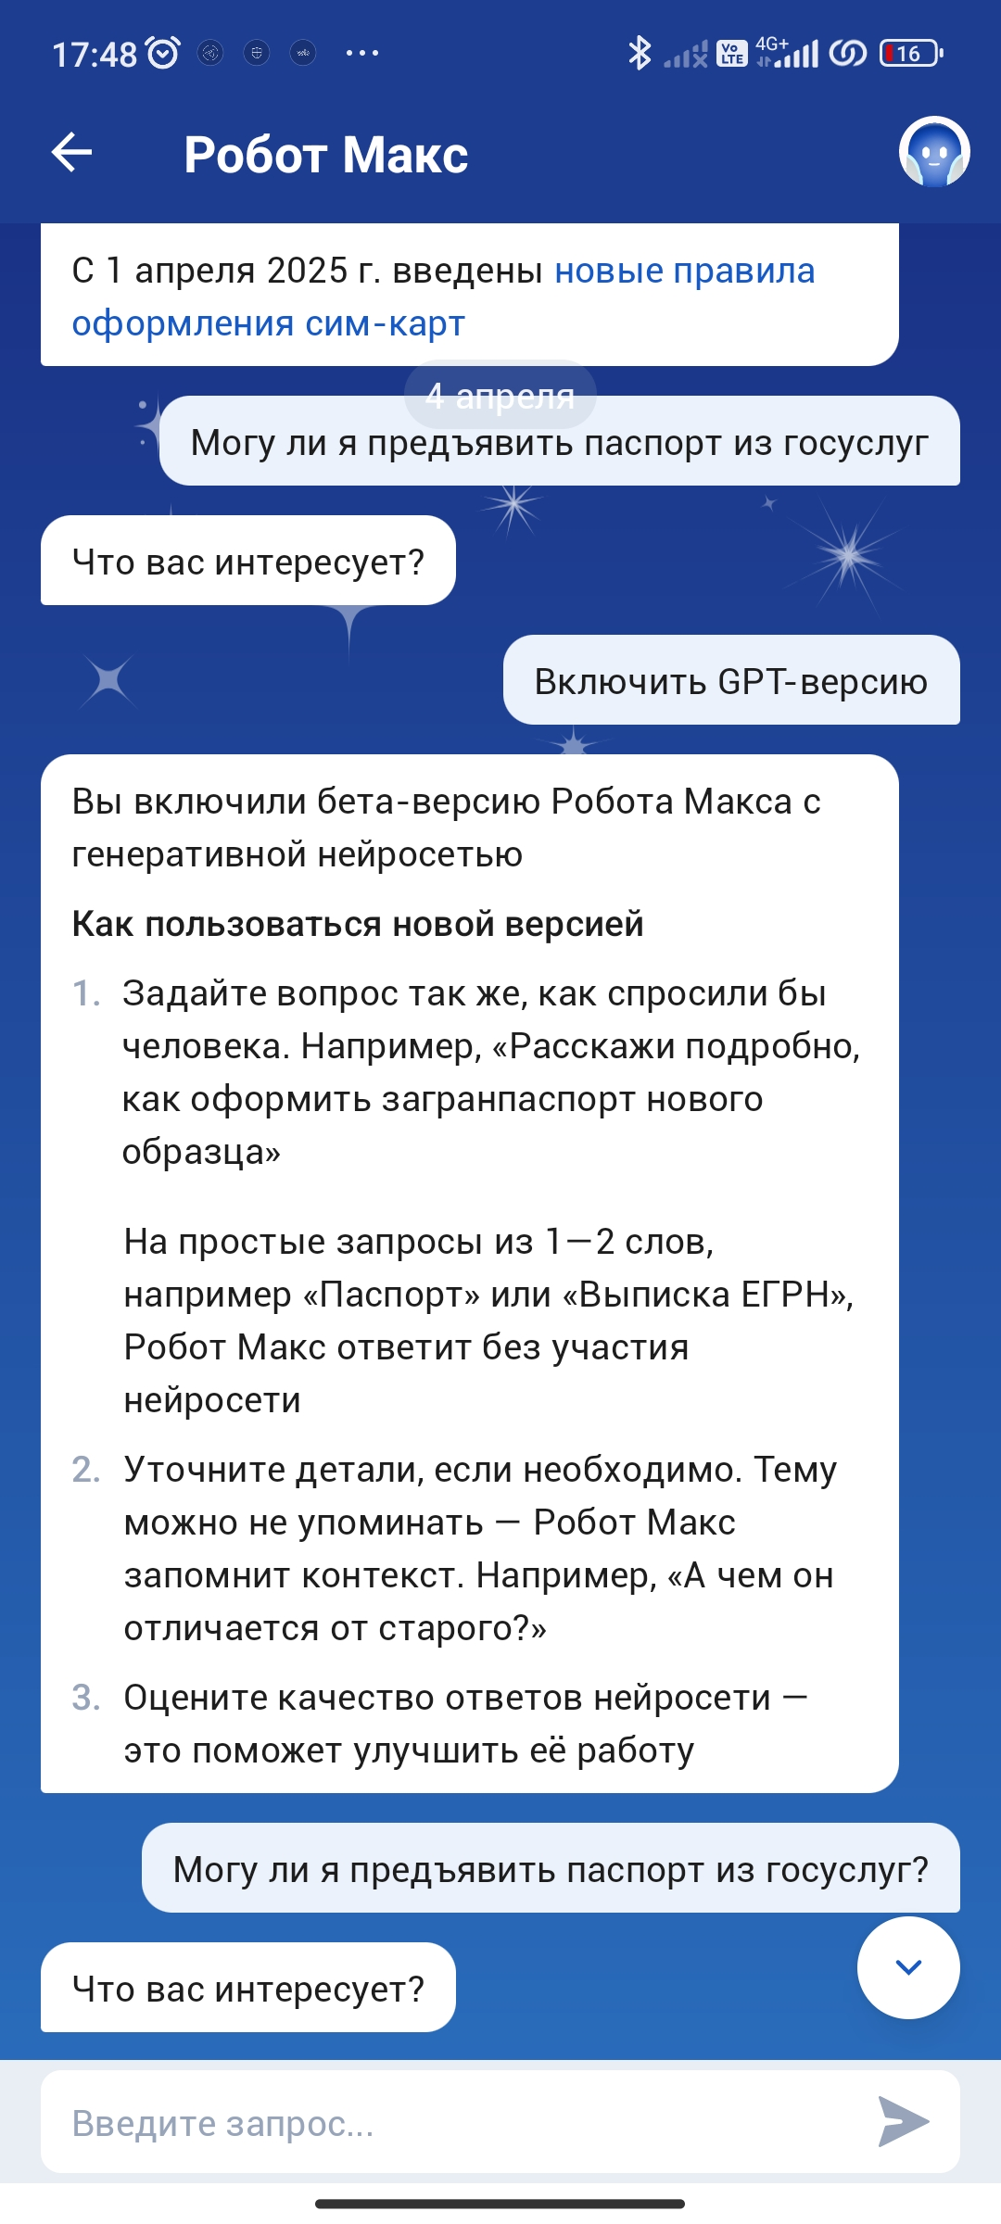

Рисунок 7 – Ответ от генеративной нейросети в службе поддержки  
портала Госуслуги

1. Возможности предиктивной аналитики.

Модели машинного обучения могут прогнозировать исполнение тех или иных событий на основании информации о поведении пользователей, внешних факторов, а также временных рядов и прочих сведений. Данный функционал особенно ценится среди компаний, работающих в крайне динамических условиях, таких как ритейл, медиа, логистике, финансовом секторе и т.п. Алгоритмы прогнозирования позволяют заранее составлять план закупок, прогнозировать спрос и выявлять аномалии в процессах производства [20].

1. Увеличение точности управленческих решений.

Результаты анализа больших объёмов данных, проводимого моделями машинного обучения, позволяют менеджменту принимать более взвешенные решения. Предугадывание поведения клиентов, анализ финансовых рисков и оценка потенциала проектов – всё это то, с чем могут помогать алгоритмы машинного обучения. Благодаря точным и обоснованным предсказаниям ML-моделей возможно принимать грамотные решения, сводя к минимуму человеческий фактор и увеличивая обоснованность принятых решений.

1. Повышение операционной эффективности предприятия.

Результат работы моделей машинного обучения позволяет существенно повысить эффективность предприятия, оптимизировав внутренние процессы: от распределения ресурсов и планирования поставок, до управления персоналом и производством. Благодаря внедрению ML-моделей в систему производства сокращается время на принятие решений, а также уменьшается риск принятия неверных или неоптимальных решений, что, в свою очередь, повышает операционную эффективность предприятия.

Подробные примеры применения и возможностей внедрения алгоритмов машинного обучения представлены в таблице 2.

Таблица 2 – Возможности и примеры применения машинного обучения

|  |  |
| --- | --- |
| Возможность | Пример |
| Персонализация клиентского опыта и услуг | Маркетплейсы используют модели машинного обучения с целью построения индивидуальных рекомендаций, что позволяет  существенно увеличить средний чек и LTV |
| Автоматизация  рутинных  бизнес-процессов | Использование больших языковых моделей в процессах службы поддержки, для снижения нагрузки на операторов и снижения времени ответа до секунд |
| Возможности  предиктивной  аналитики | Предсказание сезонного спроса на товары позволяет заранее  откорректировать объём запасов на складах, чтобы снизить  потери от нереализованных позиций |
| Увеличение точности управленческих решений | Алгоритмы оценки кредитного риска и потенциала учитывают сотни факторов, которые крайне проблемно учесть человеку, что позволяет выстроить более точную сегментацию заёмщиков |

Продолжение таблицы 2

|  |  |
| --- | --- |
| Возможность | Пример |
| Повышение  операционной  эффективности предприятия | В компаниях логистического сектора машинное обучения  используется преимущественно для оптимизации маршрутов  доставки, что значительно снижает издержки (15-30%), а также повышает скорость доставки |

Несмотря на широкий спектр преимуществ и возможностей, модели машинного обучения имеют некоторый ряд ограничений, которые нельзя упускать из виду при разработке и интеграции их в бизнес-процессы. Среди ограничений моделей машинного обучения можно выделить следующие пункты:

1. Высокая стоимость внедрения и поддержки.

Создание, интеграция и техническое сопровождение моделей машинного обучения требуют весомых денежных и временных затрат, а также серьёзных вычислительных мощностей. Вышеописанные пункты повышают порог входа для интеграции ML-моделей в малых и средних предприятиях.

1. Требования к качеству и объёмам данных.

Для реализации надёжной модели машинного обучения необходимо обладать большими объёмами данных высокого качества (без пустых строк, с корректными показателями и т.п.), поскольку качество данных напрямую влияет на будущую точность модели. Проблемы с достоверностью, корректностью, полнотой и актуальностью данных могут привести к некорректной работе модели и искажённым результатам [21].

1. Риски переобучения или недообучения модели.

Переобучение возникает, когда модель машинного обучения слишком точно «запоминает» обучающие данные, в связи с чем её способности на обобщение на новые входные критически ухудшаются. Недообучение, в свою очередь, связано с неспособностью ML-модели выявляться сложные зависимости. Практическое применение модели в обоих случаях становится практически невозможным. Визуализация переобучения и недообучения продемонстрирована на рисунке 8 [22, 23].

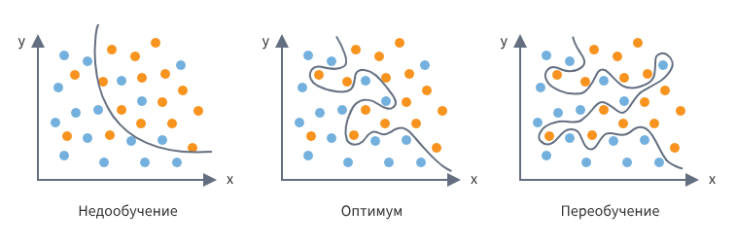

Рисунок 8 – Схематическое изображение недообучения и переобучения ML-алгоритмов

1. Этические и правовые ограничения.

Модели машинного обучения могут выдавать ответы, противоречащие законодательству и этическим нормам общества, что может понести за собой негативные последствия для компании. Ответы ML-алгоритма, обученного на исторических данных, могут нести за собой дискриминационный характер, а также нарушать законодательство, в силу временных разрывов в обучающих данных. Поскольку законодательство РФ в сфере искусственного интеллекта и машинного обучения сейчас находится в стадии становления, результаты работы алгоритмов оцениваются этическими нормами и законами об авторском праве, персональных данных и т.п [24, 25].

Ограничения, сложности и риски внедрения ML-алгоритмов с подробными примерами отображены в таблице 3.

Таблица 3 – Примеры ограничений при применении машинного обучения

|  |  |
| --- | --- |
| Ограничение | Пример |
| Высокая стоимость внедрения и  поддержки | Предприятие малых размеров не обладает серверами с  необходимыми вычислительными мощностями, что становится камнем преткновения в вопросе интеграции алгоритма машинного обучения |
| Требования к  качеству и объёмам данных | Модель, обученная на неполных данных, может начать выдавать предвзятые решения, особенно в задачах кредитного скоринга или подбора персонала |

Продолжение таблицы 3

|  |  |
| --- | --- |
| Ограничение | Пример |
| Риски  переобучения или недообучения  модели | Модель обучается на ответах на конкретные вопросы из учебника, однако на экзамене формулировка вопросов (но не их смысл)  меняется, в силу чего модель начинает давать некорректные  ответы [27] |
| Этические и  правовые  ограничения | Модель машинного обучения в HR отделе, обученная на исторических данных, может занижать рейтинг кандидатов женского пола, если в прошлом компания нанимала на подобные должности исключительно мужчин |

Понимание ограничений и «узких мест» у моделей машинного обучения позволяет грамотно подойти к вопросу разработки и интеграции. В наше время есть множество подходов, позволяющих минимизировать риски и повысить эффективность работы алгоритмов в рамках бизнес-среды. Среди путей преодоления ограничений можно выделить следующие пункты:

1. Развитие интерпретируемого искусственного интеллекта.

Внедрение специальных методов, позволяющих понять алгоритмы работы моделей машинного обучения и заглянуть к ним «под капот», поднимет уровень доверия к результатам работы алгоритмов. Это крайне важно в сферах высокой ответственности: здравоохранение, банковский сектор, работа с персоналом и т.п.

1. Гибридные решения: человек и алгоритмы машинного обучения.

Один из самых «безотказных» подходов в наше время – сочетание автоматических систем и экспертности человека. В нестандартных ситуациях решение может передаваться напрямую специалисту, а модель машинного обучения будет выполнять функцию помощника-консультанта, ускоряющего и оптимизирующего принятие решений. Подобный подход не передаёт прямое управление машине, в связи с чем сохраняется контроль над системой и повышается её надёжность.

1. Повышение компетенций и цифровой культуры.

Качество результатов моделей и общая их эффективность во многом зависит от работы людей с ними, в связи с чем обучение сотрудников основам работы с ML-инструментами – необходимое условие для успешных шагов к полноценной цифровой трансформации. Важно не только внедрять технологии, но и адаптировать внутреннюю среду под внедряемые технологии.

1. Поэтапное внедрение и регулярное тестирование.

Важным пунктом следует выделить поэтапное внедрение. Эффективным решением является создание пилотного проекта, масштабирование его до уровня MVP (minimal valuable product, минимальный значимый продукт) и последующие выведение на уровень всего бизнес-процесса. Данный подход позволяет минимизировать риски при внедрении и повысить гибкость.

Машинное обучение – не просто модный инструмент, который у всех на слуху, а по-настоящему мощный механизм для повышения эффективности и конкурентоспособности бизнеса. Несмотря на множество возможностей и преимуществ ML-алгоритмов важно помнить, что за внедрением такого рода технологии стоят серьёзные риски и большие вложения ресурсов (как финансовых, так и человеческих). Лишь при соблюдении условий интеграции и неспешном внедрении можно рассчитывать на внушительный результат от применения моделей машинного обучения.

## **1.3 Применение машинного обучения в бизнесе**

Компании из различных отраслей бизнеса внедряют ML-модели с целью решения прикладных задач, оптимизации внутренних процессов, получения конкурентных преимуществ на рынке и в целом повышения эффективности бизнеса. Применение машинного обучения в бизнесе можно классифицировать по следующим функциональным направлениям [28]:

1. Аналитика данных и прогнозирование.

Одним из наиболее распространённых применений ML является анализ больших объёмов бизнес-данных. Благодаря моделям машинного обучения можно увидеть скрытые закономерности среди показателей, а также зависимости и тенденции, которые крайне проблематично обнаружить при традиционном анализе [29].

Примеры:

* прогнозирование спроса на продукцию, услуги;
* поиск аномалий в процессах;
* предсказание оттока посетителей;
* выявление клиентских групп.

1. Автоматизация клиентской поддержки.

Новым трендом стало внедрение моделей машинного обучения в функционал поддержки, голосовых помощников и телеграмм-ботов, с целью снижения нагрузки и денежных затрат на операторов поддержки, уменьшения времени ответа и повышения его качества.

Пример: бот компании Aviasales ищет авиабилеты со скидками. Пользователь выбирает направление, а бот сообщает о появлении подходящих билетов [30].

1. Персонализация и рекомендации.

ML-модели также можно использовать для персонализированного подбора товаров и контента. Рекомендательные системы анализируют поведение пользователей, историю их заказов и опыт взаимодействия с платформой.

Примеры:

* персонализированные предложения на маркетплейсах;
* умные рекомендации в онлайн-кинотеатрах;
* оптимизация маркетинговых кампаний.

1. Оптимизация логистики и цепочек поставок.

Машинное обучение позволяет оптимизировать маршруты доставки, запасы на складах и графики отгрузок. Предприятия используют ML для прогнозирования времени прибытия машин, вычисления кратчайших маршрутов доставки, расчёта потребностей товаров и оптимизация расписаний [31, 32].

Пример: планирование закупок на основании предсказаний по сезонным колебаниям спроса.

1. Финансы и риск-менеджмент.

Машинное обучение также применяется целью анализа финансовых операций и выявления бизнес-рисков. В качестве данных для обучения в данной отрасли выступают финансовые показатели компаний, информация финансовых рынков и открытые данные из интернета [33].

Примеры:

* обнаружение подозрительных транзакций,
* предсказание цен акций и облигаций,
* оценке инвестиционных рисков,
* автоматизации контроля расходов.

1. Управление персоналом и HR-аналитика.

Алгоритмы ML позволяют повысить точность HR-решений и оптимизировать кадровые процессы на основе больших объёмов данных (исследования, показатели сотрудников компании, специфические наборы данных) [34].

Примеры:

* автоматическая фильтрация резюме по вакансиям;
* обучающая платформа для сотрудников;
* оценки вероятности увольнения сотрудника;
* анализа вовлечённости персонала.

Основываясь на вышеописанной информации, можно сделать вывод о том, что машинное обучение внедряется практически во все ключевые процессы бизнеса. Наибольший эффект достигается при всеобщей цифровизации компании, когда модели машинного обучения и искусственный интеллект становятся частью единой информационной системы внутри компании, взаимодействуя напрямую с другими аналитическими модулями (BI и CRM системы).

Опыт множества компаний различных размеров показывает, что применение технологий машинного обучения позволяет:

* повысить точность и обоснованность управленческих решений;
* сократить расходы на ручной труд и обслуживание;
* увеличить скорость реагирования на запросы клиентов;
* обеспечить устойчивый прирост финансовых показателей.

В качестве живого примера приведём кейс от крупного российского ретейлера X5 Retail Group.

X5 Retail Group – российская продуктовая розничная компания. Компания управляет магазинами нескольких торговых сетей: «Пятёрочка», «Перекрёсток», «Чижик» и т.п. Логотипы торговых сетей X5 Retail Group представлены на рисунке 9 [35].



Рисунок 9 – Логотипы торговых сетей X5 Retail Group

В 2021 г. компания внедрила модели машинного обучения, идентифицирующие клиента, совершающего платеж, с помощью распознавания лица. Несмотря на наличие привычных форматов оплаты, карту легко забыть, а телефоны иногда садятся в самый неподходящий момент, поэтому было решено внедрить альтернативный способ оплаты, позволяющий совершать покупки без использования наличных, карт и телефона. Для этого X5 Retail Group в партнёрстве с VisionLabs и СБЕР внедрили сервис оплаты товаров одним взглядом. После внедрения данной технологии время на совершение покупки сократилось в 2-2,5 раза, вырос средний чек в магазинах с данной технологией, а также возрос NPS (индекс потребительской лояльности) [36].

Помимо кейса X5 Retail Group есть ещё множество примеров применения моделей машинного обучения в различных отраслях бизнеса. Самые яркие кейсы и их результаты представлены на таблице 4.

Таблица 4 – Кейсы применения ML в различных отраслях бизнеса

|  |  |  |  |
| --- | --- | --- | --- |
| Компания | Отрасль | ML-задача | Результат |
| X5 Group | Ритейл | Улучшение условий оплаты у клиентов торговых сетей | Сокращение времени на покупку в 2-2,5 раза |
| Магнит | Ритейл | Прогнозирование товарооборота в новых магазинах | Сокращение расходов на открытие убыточных магазинов на 94,2 млн. руб. [37] |
| СБЕР | Финансы | Фрод мониторинг для  повышения безопасности транзакций | Ежегодно выявленные попытки мошенничества на сумму в 7 млрд. руб. [38] |
| Юла | E-commerce | Прогнозирование цены и срока продажи по фото | Росту конверсии на  публикацию на 20% [39] |
| Одноклассники | Соцсети | Автоматическая модерация контента негативного  характера | Сокращение расходов на фонд оплаты труда в  размере 2 млн. руб. [40] |

Из информации в таблице выше можно сделать вывод о том, что алгоритмы машинного обучения и искусственного интеллекта являются важными элементами повышения эффективности и долгосрочного развития предприятий из совершенно разных отраслей бизнеса. В условиях высококонкурентной экономики и масштабной цифровизации применение ML-алгоритмов является крайне сильным конкурентным преимуществом.

# 2 Анализ текущего состояния ООО «Вин Солюшенс» и постановка целей проекта

## **2.1 Общая характеристика ООО «Вин Солюшенс»**

Полное юридическое наименование: ОБЩЕСТВО С ОГРАНИЧЕННОЙ ОТВЕТСТВЕННОСТЬЮ «ВИН СОЛЮШЕНС».

Общество с ограниченной ответственностью «Вин Солюшенс» (далее ООО «Вин Солюшенс») более 5 лет ведёт свою деятельность в сфере бизнес-аналитики, разработки программного обеспечения и внедрения корпоративных информационных систем. Компания является поставщиком технологий для таких крупнейших компаний, как: ПАО «Магнит», ООО «Ава-групп», ПАО «Корпоративный центр ИКС 5» и др. Логотип организации представлен на рисунке 10 [41].



Рисунок 10 – Логотип ООО «Вин Солюшенс»

Зарегистрировано 06 декабря 2019 г. по адресу 350042, г. Краснодар, ул. им. 40-летия Победы, д. 20/1, офис 511. Основной вид деятельности ОКВЭД: 62.01 – Разработка компьютерного программного обеспечения. Также имеет дополнительные виды деятельности по ОКВЭД: 62.02 – Деятельность консультативная и работы в области компьютерных технологий, 63.11.1 – Деятельность по созданию и использованию баз данных и информационных ресурсов.

Основным продуктом компании является платформа Fastboard – облачный сервис для BI-аналитики и создания дашбордов. В основе сервиса лежат открытые библиотеки, что делает продукт соответствующим требованиям импортозамещения. Логотип платформы представлен на рисунке 11 [42].



Рисунок 11 – Логотип платформы Fastboard

Помимо работы над платформой Fastboard компания предоставляет услуги следующие услуги:

* проведение BI-аналитики,
* разработка чат-ботов для социальных сетей и мессенджеров,
* разработка web и мобильных приложений,
* IT-аутсорсинг и аутстаффинг.

Статус организации: коммерческая, действующая.

Организационно-правовая форма: Общества с ограниченной ответственностью (код 12300 по ОКОПФ).

Адрес: 350002, г. Краснодар, ул. Северная, д. 450, помещ. 61, офис 4.

На 15.06.2025 г. юридическое лицо является действующим.

ИНН: 2310217663

ОГРН: 1192375085099

КПП: 231001001

Код по ОКПО: 42572555

Компанией руководит генеральный директор: Алексанян Грачья Ашотович. Организация насчитывает 4 учредителя: Алексанян Грачья Ашотович, Арутюнян Ваган Арсенович, Ушнов Виталий Владимирович, Сошников-Вайхман Сергей Сергеевич. Уставный капитал компании равен 10 тыс. руб. Разделение долей и суммы уставного капитала можно увидеть на таблице 5.

Таблица 5 – Учредители ООО «Вин Солюшенс»

|  |  |  |
| --- | --- | --- |
| Учредители | Доля, % | Сумма, руб. |
| Арутюнян Ваган Арсенович | 44 | 4400 |
| Алексанян Грачья Ашотович | 41 | 4100 |
| Сошников-Вайхман Сергей Сергеевич | 8 | 800 |
| Ушнов Виталий Владимирович | 7 | 700 |

По данным компании численность работников за 2024 г. составляет 14 человек.

Согласно данным, ФАС, ООО «Вин Солюшенс» не входит в реестр недобросовестных поставщиков. В картотеке арбитражных дел было обнаружено 1 судебное дело на 2022 г. с участием ООО «Вин Солюшенс» на сумму 1,5 млн. руб.

## **2.2 Анализ возможностей и угроз внедрения модели машинного обучения в ООО «Вин Солюшенс»**

Для дальнейшего построения целей и задач, а также выделения области реализации проекта требуется провести глубокий анализ возможностей и угроз внедрения моделей машинного обучения.

Наиболее распространённым способом, применяемым для анализа сильных и слабых сторон проекта и компании, является метод стратегического анализа SWOT, разработанный в 1963 г. профессором Гарвардского университета К. Андрюсом. В рамках проведения стандартного SWOT-анализа создаётся матрица с четырьмя показателями [43]:

1. силы (S) – сильные стороны компании, дающие ей конкурентные преимущества;
2. слабости (W) – слабые стороны компании, снижающие привлекательность и конкурентоспособность;
3. возможности (O) – события и тренды, которые можно использовать для развития компании;
4. угрозы (T) – внешние факторы, которые могут создать риски и препятствия для компании.

Главными достоинствами SWOT-анализа являются простое использование (простота в восприятии показателей, не требует сложных вычислений) и широкий спектр применения (может использоваться как для оценивания предприятия, так и выявления сильных и слабых сторон от внедрения проекта).

Однако, помимо преимуществ, SWOT-анализ обладает рядом минусов, среди которых можно выделить отсутствие динамики во временном пространстве, а также неимение количественных показателей [45].

В рамках проекта по внедрению модели машинного обучения в бизнес-процессы компании используется SWOT-анализ для оценки готовности компании к цифровизации, а также выявления направления внедрения, ресурсов, ограничений, потенциальных рисков и выгод.

С помощью SWOT-анализа можно понять, какие элементы внутренней среды способствуют успешному внедрению технологий машинного обучения (наличие квалифицированных кадров, технологическая база), а какие, напротив, требуют доработки (поднятие цифровой зрелости у сотрудников и т.п).

Матрица с показателями SWOT-анализа ООО «Вин Солюшенс» представлена ниже в таблице 6.

Таблица 6 – SWOT-анализ ООО «Вин Солюшенс»

|  |  |
| --- | --- |
| Сильные стороны (Strengths) | Слабые стороны (Weaknesses) |
| 1. Наличие компетенций в области IT,  цифровых решений; 2. Гибкость и адаптивность внутренних процессов компании; 3. Подготовленная инфраструктура для внедрения ML-решения; 4. Заинтересованность руководства в  технологическом развитии и  автоматизации. | 1. Абсолютно неавтоматизированная  работа отдела поддержки; 2. Низкий уровень цифровой зрелости  всех отделов, кроме отдела разработки; 3. Отсутствие структурированной базы  данных; 4. Ограниченность бюджета, в связи с  большими операционными затратами. |
| Возможности (Opportunities) | Угрозы (Threats) |
| 1. Рост удовлетворённости клиентов,  за счёт улучшения качества работы  поддержки; 2. Потенциальный рост спроса на  интеллектуальные решения в сфере  клиентской поддержки и BI; 3. Снижение затрат на оплату труда  сотрудников. | 1. Недовольство персонала сокращениями  в различных отделах; 2. Риски, связанные с некорректной  работой модели и потенциальной  потерей доверия клиентов; 3. Повышенные требования к защите  персональных и корпоративных  данных. |

Отталкиваясь от результатов SWOT-анализа, можно увидеть, что ООО «Вин Солюшенс» обладает основными внутренними условиями для внедрения ML-технологий, в частности – квалифицированными кадрами, технологической гибкостью, направленностью компании и выстроенной инфраструктурой. Тем не менее, присутствуют внутренние и внешние риски, связанные с неструктурированной базой данных для обучения и возможными репутационными издержками, связанными с потенциальными сокращениями штата и возможной неудачной интеграцией модели.

В свою очередь, для анализа внешней среды существуют более узкие методы анализа, одним из которых является PEST-анализ.

PEST-анализ – это аналитический инструмент, предназначенный для определения политических, экономических, социальных и технологических аспектов внешней среды, оказывающих влияние на компанию. Данный тип анализа позволяет получить понимание о текущих настроениях на рынке и разработать стратегию развития. В рамках проведения PEST-анализа создаётся матрица по аналогии со SWOT-анализом. Основными показателями выступают [46]:

1. политические (P) – регулирование отрасли, внедрение законов и т.п;
2. экономические (E) – нынешний уровень инфляции, рост покупательской способности;
3. социальные (S) – доверие населения к технологиям, поведение потребителей;
4. технологические (T) – инновации и новые решения, доступ к ИИ.

В качестве плюсов PEST-анализа можно выделить обеспечение руководства достоверной картиной внешней среды, а также её глубокий анализ, что может стимулировать топ-менеджмент к серьёзным действиям.

Минусом PEST-анализа является недостаточность его результатов для формирования устойчивой и результативной стратегии.

В рамках проекта проводится PEST-анализ с целью лучшего понимания внешней среды и определения рисков и преимуществ от внедрения моделей машинного обучения в бизнес-процессы. Показатели PEST-анализа покажут, насколько благоприятна макросреда для внедрения модели машинного обучения в структуру ООО «Вин Солюшенс». Матрица PEST-анализа представлена в таблице 7.

Таблица 7 – PEST-анализ ООО «Вин Солюшенс»

|  |  |
| --- | --- |
| Политические факторы (Political) | Экономические факторы (Economic) |
| 1. Отсутствие прямого регулирования  машинного обучения и искусственного обучения со стороны государства; 2. Законы о персональных данных и  авторском праве, требующие особого внимания в работе с ML; 3. Обширная государственная поддержка IT-инициатив и интеграции ИИ. | 1. Повышение затрат на  квалифицированных сотрудников, 2. Доступность ML и LLM-решений (открытый исходный код), 3. Снижение стоимости владения  вычислительными возможностями, 4. Активный рост инфляции. |

Продолжение таблицы 7

|  |  |
| --- | --- |
| Социальные факторы (Social) | Технические факторы (Technological) |
| 1. Рост ожиданий клиентов по скорости и качеству обслуживания, 2. Повышение цифровой грамотности населения, 3. Боязнь замены сотрудников искусственным интеллектом. | 1. Активное развитие отечественных  ML-решений, 2. Распространение решений с открытым исходным кодом, 3. Возможное галлюционирование  больших языковых моделей. |

Отталкиваясь от результатов PEST-анализа, можно сделать вывод о пригодности внешней среды для внедрения ML-алгоритмов в бизнес-процессы компании. Спрос на автоматизацию растёт, государство всевозможно поддерживает цифровизацию бизнеса, а технологические решения становятся всё доступнее.

Но также не упускать внимание с аспектов, в которых можно допустить фатальные ошибки: важно быть особенно внимательными в юридических аспектах и работе с персоналом, включая адаптацию штата к новым цифровым инструментам.

Несмотря на широкое раскрытие SWOT и PEST-анализами преимуществ и угроз во внутренней и внешней средах, для выбора направления интеграции и экономического обоснования целесообразности внедрения модели машинного обучения всё ещё не хватает численных показателей и рассчитанных экономических метрик.

Чтобы выбрать подходящее направление для интеграции ML-решения, необходимо учесть следующие факторы:

* значительная доля затрат на направление деятельности;
* возможность автоматизации работы направления;
* высокая повторяемость задач и запросов.

Учитывая все вышеописанные факторы, было решено интегрировать алгоритмы машинного обучения в процессы службы поддержки пользователей, поскольку поддержка обрабатывает сотни запросов, из которых порядка 83% – типовые (восстановление доступа, инструкции, навигация и т.п). Диаграмма с распределением вопросов по линиям поддержки представлена на рисунке 12.

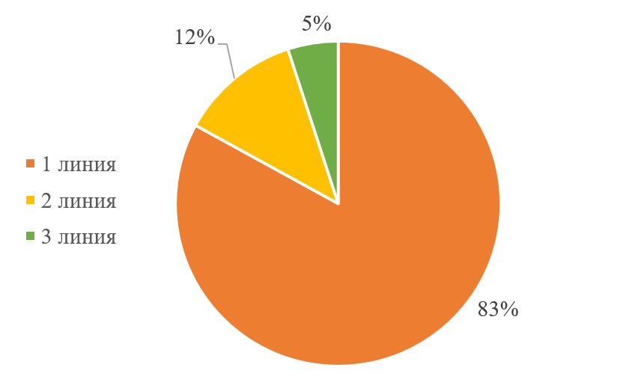

Рисунок 12 – Распределение запросов по линиям поддержки

Для более глубокого понимания распределения запросов по линиям поддержки, зон ответственности каждой из линий и возможностей автоматизации обратимся к таблице 8.

Таблица 8 – Структура работы отдела поддержки ООО «Вин Солюшенс»

|  |  |  |  |
| --- | --- | --- | --- |
| Уровень  поддержки | Кто обрабатывает  запросы | Какие запросы  приходят | Возможно ли  автоматизировать |
| 1 линия поддержки | Младшие  специалисты | FAQ, инструкции, навигация | Данные задачи автоматизируются на 99% |
| 2 линия поддержки | Старший  специалист | Технические  проблемы,  сложные кейсы | LLM выступает в качестве справочника для сотрудников |
| 3 линия поддержки | Разработчики | Сбои в архитектуре сервисов, баги | Не автоматизируется |

Такой большой объём однотипных обращений в поддержку делает данное направление идеально подходящим для внедрения большой языковой модели (далее LLM), с целью автоматизации бизнес-процессов и улучшения пользовательского опыта. Выбор большой языковой модели обусловлен следующим рядом факторов:

1. большие языковые модели обладают способностью обработки, анализа и генерации текста на естественном языке;
2. глубокая архитектура LLM позволяет ей не только распознавать текстовые шаблоны, но и учитывать контекст диалога;
3. большую языковую модель можно легко масштабировать и адаптировать под различные задачи, отличные от клиентской поддержки;
4. LLM отлично работают с большими базами знаний, что делает её не только агентом поддержки, но и «справочником» для специалистов.

Отдел поддержки ООО «Вин Солюшенс» насчитывает 2 сотрудников:1 младший специалист поддержки и 1 старший специалист поддержки. Фактическим руководителем отдела клиентской поддержки является руководитель отдела разработки, поэтому его заработная плата не учтена в фонде оплаты труда (далее ФОТ) отдела поддержки. Годовой ФОТ отдела поддержки клиентов представлен ниже в таблице 9.

Таблица 9 – Фонд оплаты труда отдела поддержки ООО «Вин Солюшенс»

|  |  |  |
| --- | --- | --- |
| Должность | Оклад в месяц,  тыс. руб. | Оклад в год,  тыс. руб. |
| Младший специалист | 45 | 540 |
| Старший специалист | 70 | 840 |
| ФОТ отдела без учёта взносов и налогов, тыс. руб. | | 1380 |
| ФОТ отдела с учётом взносов и налогов, тыс. руб. | | 1930 |

Данные о заработной плате сотрудников из таблицы выше понадобятся в последующем анализе потенциального эффекта от автоматизации большой языковой моделью процессов поддержки.

Для закрепления анализа численными показателями и экономическими метриками обратимся к данным о финансовом состоянии ООО «Вин Солюшенс». Для определения состояния компании изучим бухгалтерский баланс и отчёт о финансовых результатах, которые представлены в приложении А и таблице 10.

Таблица 10 – Отчёт о финансовых результатах ООО «Вин Солюшенс»

|  |  |  |  |
| --- | --- | --- | --- |
| Наименование показателя | Код строки | На 31 декабря  2024 г., тыс. руб. | На 31 декабря  2023 г., тыс. руб. |
| 1 | 2 | 3 | 4 |
| Выручка | 2 110 | 50 446 | 54 139 |
| Расходы по обычной деятельности | 2 120 | (87 363) | (24 167) |
| Проценты по уплате | 2 330 | (4 883) | - |
| Прочие доходы | 2 340 | 16 | 529 |
| Прочие расходы | 2 350 | (344) | (2 603) |
| Налоги и прибыль (доходы) | 2 410 | - | - |
| Чистая прибыль (убыток) | 2 400 | (42 128) | 27 898 |

Компания ООО «Вин Солюшенс» находится на упрощённой системе налогообложения, в связи с чем у неё применяется упрощенная форма бухгалтерской отчётности. Несмотря на подобный формат отчётности, можно получить общее представление о финансовом положении организации и рассчитать стандартные экономические показатели.

Согласно данным из отчётностей компания в 2024 г. столкнулась с резким падением чистой прибыли (с 27,9 млн руб. в 2023 г. до минус 42,1 млн. руб. в 2024 г.), несмотря на поддержание единого уровня выручки (54,1 млн. руб. в 2023 г. и 50,4 млн. руб. в 2024 г.). Также можно заметить значительный рост кредиторской задолженности (с 17,4 млн. руб. в 2023 г. до 51,1 млн. руб. в 2024 г.) и расходов по обычным видам деятельности (с 24,2 млн. руб. в 2023 г. до 87,4 млн. руб. в 2024 г).

Тенденции такого характера говорят о повышении операционных и финансовых издержек, что вызвано масштабным расширение технической инфраструктуры и выплатами сотрудникам за предыдущие периоды.

На основании отчётностей рассчитаем следующие метрики:

1. Доля ФОТ поддержки в общем объёме ФОТ.

Средний процент ФОТ в расходах по обычной деятельности в малых компаниях из IT-сектора составляет 50-60%. В качестве оптимального значения возьмём 55% от средней суммы за 2023-2024 гг., поскольку часть выплат сотрудникам пришлась на 2024 г. Также важно вычесть 30 млн. руб., затраченных компанией на расширение технической инфраструктуры. Таким образом, расчёт ФОТ в компании ООО «Вин Солюшенс» вычисляется по формуле:

$\text{Y}\text{= }\frac{\left.\text{X}\text{1+}\text{X}\text{2-}\text{C}\right.}{\text{2}}\text{*55\%}$ (1)

где   
Y – средний объём ФОТ;

X1 – расходы по обычной деятельности за 2023 г., млн. руб.;

X2 – расходы по обычной деятельности за 2024 г., млн. руб.;

C – расходы на расширение технической инфраструктуры, млн. руб.

Рассчитав годовой ФОТ в ООО «Вин Солюшенс» на период 2024-2023 гг. получаем значение 22,42 млн. руб. Теперь рассчитаем объём ФОТ поддержки в общем ФОТ компании, разделив первое значение на второе. Таким образом, ФОТ отдела поддержки составляет 8,6% от общего ФОТ компании.

1. Рентабельность продаж.

С помощью данной экономической метрики можно понять объём прибыли предприятие получает с каждого рубля выручки. Для расчёта рентабельности продаж ООО «Вин Солюшенс» воспользуемся следующей формулой:

$\text{ROS}\text{= }\frac{\left.\text{NP}\right.}{\text{R}}\text{*100\%}$ (2)

где   
ROS – рентабельность продаж;

NP – чистая прибыль, млн. руб.;

R – выручка, млн. руб.

Рассчитав рентабельность продаж по данной формуле, полученные значения будут равны 51,5% в 2023 г. и минус 83,5% в 2024г. Такое стремительное падение рентабельности связано с рядом внушительных расходов, таких как инвестиции в расширение технической инфраструктуры и погашение долгосрочный обязательств.

1. Коэффициент автономии.

В качестве заключительного экономического показателя приведём коэффициент автономии предприятия. С помощью данной метрики можно понять уровень зависимости компании от внешнего финансирования. Чтобы рассчитать коэффициент автономии воспользуемся следующей формулой:

${\text{K}}_{\text{Авт}}\text{= }\frac{\left.\text{E}\right.}{\text{TA}}$ (3)

где   
KАвт – коэффициент автономии;

E – собственный капитал, млн. руб.;

TA – активы млн. руб.

Рассчитав коэффициент автономии, можно увидеть, что значение в 2023 г. равно 0,148 и минус 0,325 у.е. в 2024г. Показатели за 2024 г. указывают на крайнюю степень уязвимости перед кредиторами и инвесторами. Однако учитывая, что часть активов – это новая техническая инфраструктура, компания потенциально сможет вывести уровень автономии на прежние значения (благодаря нормализации операционных расходов с ML-алгоритмами).

Проведённый комплексный анализ внутренних и внешних факторов показал нам, что ООО «Вин Солюшенс» обладает рядом преимуществ и подходящих условий для внедрения моделей машинного обучения. В то же время, на пути интеграции могут возникнуть риски, которые нужно минимизировать до начала внедрения модели. Финансовый анализ показал наличие экономических трудностей, в том числе отрицательной рентабельности и высокой зависимости от внешнего финансирования, что подчёркивает важность внедрения проектов, способных улучшить экономическое положение.

# 2.3 Постановка цели и задач проекта внедрения модели машинного обучения

На основании проведённых SWOT и PEST-анализов внутренней и внешней среды ООО «Вин Солюшенс», а также результатов финансового анализа, обоснована необходимость внедрения ML-модели. Для реализации проекта необходимо определить его цели и задачи, а также обосновать выбор тех или иных технологических решений.

Самый распространенный метод постановки задач и целей – SMART-цели. Данный метод представляет собой современный эффективный подход к постановке целей, который позволяет определить цель через набор чётких и измеримых критериев.

Данная методика была предложена еще в 20 веке и со временем стала своего рода стандартом постановки целей. Согласно этому стандарту, каждая поставленная цель (будь то цель для подчинённого или цель проекта) должна отвечать определенным критериям. Схематическое изображение критериев SMART методики изображено на рисунке 13 [47].

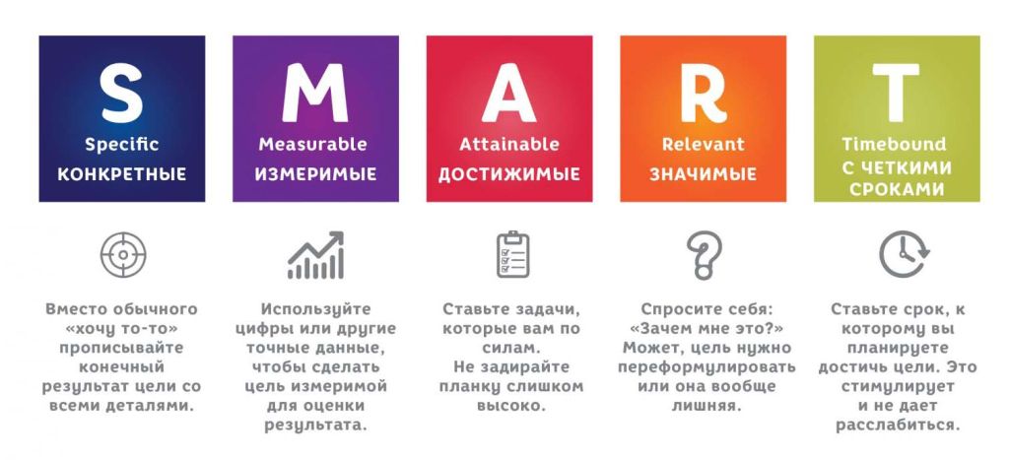

Рисунок 13 – Схематическое изображение критериев SMART-методики

Всего в SMART насчитывается 5 критериев, каждый из которых обозначает одну из букв аббревиатуры:

1. конкретная (S, Specific) – цель должна быть направлена конкретно на оптимизацию клиентской поддержки;
2. измеримая (M, Measurable) – результаты проекта можно оценить через ключевые показатели (снижение ФОТ, долю автоматизированных обращений и т.п);
3. достижимая (A, Achievable) – компания должна обладать необходимыми условиями для интеграции модели;
4. релевантная (R, Relevant) – цель должна соответствовать вектору развития и актуальным потребностям компании;
5. ограниченная по времени (T, Time-bound) – реализация подобного проекта предполагает под собой реализацию в сроки текущего финансового периода.

Определим цель проекта, отвечающую всем критериям SMART: повышение эффективности деятельности ООО «Вин Солюшенс» за счёт внедрения ML-модели для автоматизации клиентской поддержки, способной обрабатывать и классифицировать обращения.

Для достижения данной цели предусматривается реализация следующих направлений:

1. снижение затрат на оплату труда и нагрузки за счёт автоматизированной обработки типовых обращений;
2. повышение качества обслуживания клиентов, на основе анализа запросов и выдачи наиболее релевантной информации;
3. обеспечение масштабируемости без необходимости увеличения численности персонала поддержки.

В качестве ML-модели для решения обозначенных задач выбрана большая языковая модель, которая будет дообучена на большом объеме специализированных внутренних данных организации, что адаптирует её под отраслевые и корпоративные особенности.

Для достижения поставленной цели проекта необходимо обозначить и решить несколько конкретных задач, охватывающих техническую реализацию и экономическое обоснование внедрения. Основные задачи включают в себя:

1. определение требований автоматизации: провести детальный анализ существующих процессов службы поддержки, отобрать типичные запросы и сформулировать функциональные требования к ML-решению.
2. сбор, подготовка и разметка данных: сформировать датасета с журналами обращений клиентов и ответами на запросы, а также подготовка набора данных со специфической литературой;
3. подбор подходящей модели и её дальнейшая адаптация: подобрать архитектуру модели, провести обучение модели на подготовленных данных, дополнительно настроить параметры модели;
4. интеграция модели в инфраструктуру организации: разработать микросервис, создать интерфейсы взаимодействия и внедрить программу в работу поддержки;
5. настройка и тестирование системы: провести тесты модели в реальных условиях поддержки на ограниченном кругу пользователей, для оценки точности ответов;
6. обучение персонала: обучить сотрудников службы поддержки эффективному взаимодействию с моделью (передача сложных запросов, контроль качества генерации);
7. оценка эффекта от внедрения языковой модели: разработать методику оценки результатов проекта, провести расчёт ожидаемой экономии и, в случае успешных результатов, спланировать масштабирование решения на другие направления компании.

Каждая из описанных выше задач важна для построения технически и экономически оправданного проекта по внедрению модели машинного обучения в инфраструктуру компании.

Таким образом можно прийти к выводу, что использование ML-модели позволит значительно снизить трудозатраты, оптимизировать обработку типовых запросов, а также повысить общее качество обслуживания клиентов. Внедрение LLM как инструмента автоматизации позволит не только решить текущие проблемы отдела поддержки, но и станет первым шагом в направлении более широкой цифровой трансформации компании.

# 3 Разработка предложений и оценка экономической эффективности

# 3.1 Выбор подходящей модели машинного обучения

На предварительном этапе работы были рассмотрены подходы, включающие классификационные модели на основе логистической регрессии и алгоритмы градиентного бустинга. Однако они обладают ограниченной гибкостью в рамках работы с неструктурированными текстовыми запросами, а также требуют жёсткой вёрстки сценариев.

В отличие от них, большие языковые модели обеспечивают генерацию уникальных ответов, способность к обобщению и лучшее понимание контекста запроса. Для успешной реализации проекта по внедрению модели машинного обучения с целью повышения эффективности ООО «Вин Солюшенс» было необходимо выбрать такую языковую модель, которая подходит по техническим и бизнес-требованиям компании. На этапе выбора модели учитывалось несколько факторов:

1. тип задачи: основной задачей проекта является автоматизация запросов в службу поддержки – данная задача относится к классу задач обработки естественного языка (NLP);
2. объём и структура данных: для обучения и адаптации модели использовались данные, включающие текстовые обращения клиентов и ответы от сотрудников;
3. ограничения по ресурсам: модель должна быть достаточно компактной для развёртывания в корпоративной среде.

Для автоматизации задач клиентской поддержки в рамках проекта была выбрана модель на 32 миллиарда параметров от отечественной IT-компании «Т-Технологии» под названием T-PRO.

За основу T-PRO взята большая китайская языковая модель QWEN-2.5 и многократно дообучена на большом объеме данных на русском языке. QWEN-2.5 и другие зарубежные языковые модели обучаются преимущественно на данных, содержащих иностранные языки, в силу чего работают с текстом на русском языке довольно плохо. Выдавать генерации от подобных моделей пользователям нельзя, поэтому было выбрано опенсорс решение от Т-Технологии. Данная модель машинного обучения разом закрывает 4 задачи [48]:

1. генерация ответов на типовые запросы,
2. классификация обращения,
3. извлечение релевантных данных из базы знаний,
4. потенциальное масштабирование модели на другие бизнес-процессы.

Основными преимуществами модели T-PRO-IT являются:

1. оптимизация под бизнес-контекст: модель крайне пластична в плане дообучения и её адаптации под контекст работы;
2. возможность вести многоконтекстный диалог: 32 миллиарда параметров позволяют модели вести технически грамотный и мноконтекстный диалог, а также адаптироваться под корпоративный стиль;
3. адаптация под русский язык: на данный момент это лучшая русскоязычная опенсорс модель по широкому ряду индустриальных параметров оценки. Показатели эффективности модели можно рассмотреть в таблице 11.

Таблица 11 – Технические показатели эффективности модели T-PRO

|  |  |  |  |  |
| --- | --- | --- | --- | --- |
| Критерий  Модель | MERA,  у.е. | MaMuRAMu, у.е. | ruMMLU,  у.е. | ruGSM8K,  у.е. |
| GPT-4o | 0.642 | 0.874 | 0.792 | 93.1 |
| T-Pro | 0.629 | 0.841 | 0.768 | 94.1 |
| GigaChat Max | 0.588 | 0.824 | 0.718 | 89.2 |
| Qwen2.5-32B-Instruct | 0.578 | 0.824 | 0.747 | 92.6 |
| GPT-4o mini | 0.570 | 0.779 | 0.652 | 88.8 |
| GigaChat Pro | 0.512 | 0.770 | 0.617 | 75.2 |

В рамках текущего этапа наше решение на базе LLM было реализовано в формате отдельного микросервиса, интегрированного в работу Telegram-бота службы поддержки, что позволяет сотрудникам и клиентам компании оперативно получать ответы на типовые вопросы в привычном и удобном интерфейсе.

Данный подход обеспечивает независимость нашего микросервиса от остальной IT-инфраструктуры, а также позволяет быстро обновлять модель без вмешательства в бизнес-логику бота и, при необходимости, легко масштабировать решение на другие каналы (электронную почту, веб-чат или корпоративные системы). Файловая структура и архитектура микросервиса представлены на рисунках 14 и 15.

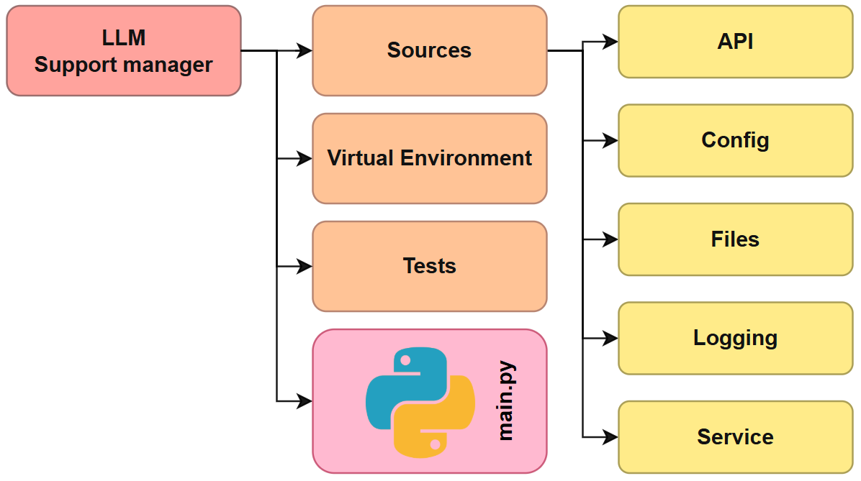

Рисунок 14 – Внутренняя логическая архитектура ML-микросервиса



Рисунок 15 – Архитектура ML-микросервиса

В рамках микросервисной архитектуры нашего ML-решения были использованы:

* Fast-API сервер, через который идёт обмен запросами с ботом;
* LLM-ядро, реализованное с помощью python библиотек huggingface;
* RAG-компонент, реализующий работу LLM с документами;
* подготовленные документы;
* модуль тестирования, логирования и обратной связи.

В рамках логической архитектуры проекта предусмотрено регулярное тестирование модели, а также логирование запросов для дальнейшего ручного аудита генерации.

Структура работы микросервиса состоит из 4 основных шагов:

1. запрос от пользователя приходит в Telegram-бот,
2. Fast-API сервер принимает запрос и передаёт в ML-микросервис,
3. запрос обрабатывается с помощью дообученной LLM,
4. сгенерированный ответ возвращается в Telegram-бот.

Модель T-PRO была дообучена на исторических обращениях, классифицированных по тематикам: техническая поддержка BI-систем, лицензирование ПО, внутренние отчёты. Дообучение производилось с использованием специализированной библиотеки Turbo-Alignment, что позволило добиться стабильной генерации ответов с правильным тоном общения и соблюдением внутренних регламентов компании.

Также была использована технология RAG (Retrieval Augmented Generation), позволяющий добавить в контекст запроса дополнительную внешнюю информацию, на основании которой LLM даёт более точный и подкреплённый фактами ответ.

Проект по внедрению модели машинного обучения был реализован на основе российской модели T-PRO. T-PRO сочетает в себе техническую мощность, релевантность для различных бизнес-сценариев и соответствие требованиям отечественного ПО. Внедрение данной модели предполагает предварительное тестирование на начальном сегменте задач поддержки с последующим расширением функционала в рамках отдела поддержки и потенциальный масштабированием на другие бизнес-процессы.

В рамках тестирования микросервиса среднее время отклика модели на типовой запрос составило 1,6 секунды, что существенно ускоряет процесс коммуникации с клиентами в рамках Telegram-платформы. С помощью асинхронной обработки и кешированию повторяющихся ответов получилось обеспечить стабильную работу сервиса. Также была проработан сценарий с неточным контекстом или некорректной генерацией – в таком случае модуль валидации автоматически перенаправляет подобные ответы сотрудникам на проверку.

# 3.2 Оценка экономического эффекта от внедрения модели машинного обучения

Для оценки экономического эффекта от внедрения ML-алгоритма будет проведено сравнение показателей анализа финансового состояния за 2024 г, представленного в подразделе 2.2, и прогнозируемы показателей, которые будут рассчитаны в данном подразделе.

Результаты проведённого ранее анализа говорят о том, что компании критически важная оптимизация расходов и повышение операционной эффективности. Отрицательная рентабельность, высокая доля постоянных издержек и нестабильная структура капитала делают эту задачу особенно актуальной.

Одним из самых неоптимизированных и неэффективных подразделений компании является служба клиентской поддержки. Высокая доля ручного труда, долгое ожидание у клиентов, а также некачественно сформулированные ответы привели нас к выводу о том, что в бизнес-процессах данного направления необходимо провести автоматизацию. Именно поэтому внедрение дообученной языковой модели, интегрированной в Telegram-бот поддержки, может не только сократить затраты на персонал, но и повысить качество клиентского сервиса, значительно ускорить обработку обращений и, в последствии, повлиять на рост выручки и удержание пользователей.

Ранее были выделены 3 основные метрики, по которым будет проведено сравнение:

1. Доля ФОТ поддержки в общем объёме ФОТ.

Данная метрика отражает часть затрат на ФОТ, занимаемую отделом клиентской поддержки. До внедрения модели машинного обучения доля службы поддержки в ФОТ составляла 8,6% от общего ФОТ, что говорит о заметном финансовом потреблении с учётом нынешних финансовых ограничений у компании.

В рамках проекта по внедрению ML-модели предполагается сокращение штата сотрудников отдела до 1 старшего специалиста поддержки, поскольку обработка запросов 1 линии теперь проводится большой языковой моделью. Запросы 2 и 3 линий всё так же направляются к старшему специалисту и руководителю отдела, но теперь их можно обрабатывать значительно быстрее и качественнее, т.к. LLM можно использовать в качестве справочника.

С учётом сокращением штата отдела поддержки затраты на ФОТ уменьшаться до 1,18 млн. руб., что говорит о годовой экономии в размере 750 тыс. руб. Доля ФОТ отдела поддержки от общего ФОТ сократиться до 5,26%. Это означает более эффективное распределение ресурсов и высвобождение средств, которые могут быть направлены на другие приоритетные направления развития.

1. Рентабельность продаж.

Рентабельность продаж позволяет оценить, насколько прибыльна основная деятельность компании по отношению к выручке. В 2024 г. значение ROS оказалось отрицательным (минус 83,5%), что сигнализирует о перерасходе ресурсов и необходимости срочных корректировок.

При внедрении модели машинного обучения в бизнес-процессы отдела поддержки был расчёт на улучшение эффективности и экономического положения компании за счёт повышения качества обслуживания клиентов, что, в свою очередь, должно повлиять на рост клиентской удовлетворённости и увеличении выручки.

При сохранении текущего уровня выручки и снижении расходов в будущих периодах (т.к. глобальные затраты на расширение в будущих периодах не планируются) рентабельность продаж должна подняться до среднеотраслевого уровня, равного 10% и потенциального роста до показателей 2023 г.

1. Коэффициент автономии.

Коэффициент автономии, в свою очередь, показывает степень финансовой независимости компании, измеряя долю собственного капитала в структуре активов. В 2024 г. показатель был отрицательным (минус 0,325 у.е.), что указывает на сильную зависимость от заёмных источников и низкую устойчивость компании.

За счёт снижения постоянных издержек, роста выручки и постепенного восстановления чистой прибыли, компания сможет направить часть сэкономленных финансов на закрытие краткосрочных обязательств, а также сокращение доли кредиторской задолженности и дефицита собственного капитала. Когда стабилизируется выручка и снизятся постоянные затраты, коэффициент автономии компании поднимется до уровня 2023 г.

Даже частичное улучшение данного показателя повысит инвестиционную привлекательность компании и снизит её уязвимость к внешнеэкономическим рискам.

Стоимость разработки, интеграции и обслуживания модели будет значительно ниже рыночных показателей, поскольку компания обладает развитой инфраструктурой для обучения и тестирования модели, а также специалистами из отдела разработки, способными выполнить ряд задач, таких как интеграция с Telegram-ботом, тестирование и обслуживание модели. К фактическим затратам относятся:

* настройка и обучение модели: 350 тыс. руб. (валидация, адаптация);
* разработка микросервиса: 300 тыс. руб.;
* внутреннее обучение персонала и документация: 50 тыс. руб.;
* ежегодные затраты на обслуживание модели: 50 тыс. руб.

За счёт использования опенсорс python библиотек (FastAPI, HuggingFace Transformers, FAISS), а также наличия внутренних данных и опытных сотрудников технического отдела, удалось существенно снизить издержки на реализацию проекта.

Таким образом, срок окупаемости проекта будет рассчитываться относительно экономии на ФОТ отдела поддержки и затратах на внедрение и обслуживание модели. Срок окупаемости проекта по внедрению ML-алгоритма представлен в таблице 12.

Таблица 12 – Срок окупаемости проекта по внедрению ML-алгоритма

|  |  |  |  |
| --- | --- | --- | --- |
| Месяц | Суммарные  затраты, тыс. руб. | Суммарная  экономия, тыс. руб. | Накопленная  экономия, тыс. руб. |
| 1 | 700 | 0 | (700) |
| 2 | 0 | 62,5 | (637,5) |
| 3 | 0 | 62,5 | (575,0) |
| 4 | 0 | 62,5 | (512,5) |
| 5 | 0 | 62,5 | (450,0) |
| 6 | 0 | 62,5 | (387,5) |
| 7 | 0 | 62,5 | (325,0) |
| 8 | 0 | 62,5 | (262,5) |
| 9 | 0 | 62,5 | (200,0) |
| 10 | 0 | 62,5 | (137,5) |
| 11 | 0 | 62,5 | (75,0) |
| 12 | 0 | 62,5 | (12,5) |
| 13 | 50 | 62,5 | 0 |
| 14 | 0 | 62,5 | 62,5 |

Отталкиваясь от расчётов в таблице 12, можно сказать, что проект по внедрению модели машинного обучения полностью окупиться к 13 месяцу с момента внедрения модели и к 14 месяцу начнёт приносить прибыль. В дальнейшем годовая экономия составит 700 тыс. руб. без учёта масштабирования проекта на другие бизнес-процессы, что делает данный проект крайне выгодным с точки зрения краткосрочной и долгосрочной экономической отдачи.

Таким образом, результаты экономического анализа доказывают, что внедрение модели машинного обучения в процессы поддержки – это не только оправданный, но и стратегически выгодный шаг для компании в условиях нестабильной финансовой среды и высокой конкуренции на рынке, а также мощный драйвер масштабной технической трансформации внутри компании.

# ЗАКЛЮЧЕНИЕ

Современные технологии машинного обучения предоставляют обилие новых возможностей для оптимизации бизнес-процессов, особенно в сфере клиентского обслуживания. Благодаря ML-алгоритмам можно значительно повысить эффективность компании, благодаря автоматизации, повышению точности работ и расширению имеющегося функционала.

В рамках теоретического раздела были рассмотрены ключевые аспекты применения машинного обучения в бизнес-практике, определены его преимущества и ограничения, а также выделены направления, наиболее чувствительные к цифровизации. Особое внимание было уделено задачам обработки естественного языка (NLP), поскольку именно они лежат в основе функционирования службы поддержки: классификация обращений, генерация ответов, выявление аномалий и автоматическое заполнение отчётности. Также были затронуты задачи компьютерного зрения (CV) и анализа аномалий, как примеры других возможных применений моделей в масштабах IT-компаний.

Во втором разделе проведён подробный анализ текущей деятельности компании ООО «Вин Солюшенс». Были изучены организационная структура, финансово-экономические показатели, отчёты, а также составлен SWOT и PEST-анализы. Финансовые показатели компании демонстрируют тревожную динамику: чистая прибыль снизилась, коэффициент автономии упал в отрицательные значения, рентабельность продаж стала отрицательной. Всё это создаёт риски как для операционной стабильности, так и для долгосрочной конкурентоспособности.

В третьем разделе была предложена модель цифровизации, основанная на внедрении дообученной языковой модели в формате микросервиса, интегрированного с Telegram-ботом поддержки. Подобный подход позволяет автоматизировать ответы на повторяющиеся запросы и обеспечить более высокое качество обслуживания. Архитектура решения включает в себя изолированный ML-модуль, API-интерфейс, систему логирования и мониторинга, что обеспечивает гибкость и масштабируемость. Расчёты экономического эффекта от внедрения ML-решения показали, что проект окупается в течение года, при этом создавая устойчивый экономический эффект на последующие периоды. Повышение лояльности клиентов, снижение оттока, возможность масштабирования модели на другие бизнес-процессы компании открывают перспективы для последующего роста эффективности и снижения зависимости от ручного труда.

Исходя из вышесказанного можно сделать вывод о том, что внедрение модели машинного обучения в службу поддержки ООО «Вин Солюшенс» является не только экономически оправданным шагом, но и стратегически важным направлением для повышения операционной устойчивости и конкурентоспособности компании. Проведённый анализ, архитектурные решения и расчёты подтверждают целесообразность и реализуемость проекта.

# СПИСОК ИСПОЛЬЗОВАННЫХ ИСТОЧНИКОВ

1. What Is Machine Learning? // Oracle: [сайт.] – 1995. – URL: https://www.oracle.com/artificial-intelligence/machine-learning/what-is-machine-learning/ (дата обращения: 04.03.2025).
2. Бринк, Х. Машинное обучение. / Х. Бринк, Дж. Ричардс, М. Феверолф; пер. с англ. – Санкт-Петербург : Питер, 2017. – 336 с. – ISBN 978-5-496-02989-6.
3. Блог компании Voximplant. Основы Natural Language Processing для текста // Habr : [сайт.] – 2006. – URL: https://habr.com/ru/companies/Voximplant/  
   articles/446738/ (дата обращения: 04.03.2025).
4. Цитульский, А. М. NLP-обработка естественных языков / А. М. Цитульский, А. В. Иванников, И. С. Рогов // StudNet. – 2020. – Т. 3. – №. 6. – С. 467-475. – URL: https://cyberleninka.ru/article/n/nlp-obrabotka-estestvennyh-yazykov (дата обращения: 04.03.2025).
5. Дворников, С. В. Распознавание эмоций в текстовом сообщении / С. В. Дворников // StudNet. – 2021. – Т. 4. – №. 11 – URL: https://  
   cyberleninka.ru/article/n/raspoznavanie-emotsiy-v-tekstovom-soobschenii (дата обращения: 06.03.2025).
6. Блог компании VK. Автоматическое определение эмоций в текстовых беседах с использованием нейронных сетей // Habr : [сайт.] – 2006. – URL: https://habr.com/ru/companies/vk/articles/463045/ (дата обращения: 06.04.2025).
7. Статья alexey_nechnikov. Перевод книги Эндрю Ына «Страсть к машинному обучению». Главы 1 – 14 // Habr : [сайт.] – 2006. – URL: https://habr.com/ru/articles/419757/ (дата обращения: 26.04.2025).
8. Горячкин, Б. С. Компьютерное зрение / Б. С. Горячкин, М. А. Китов // E-scio. – 2020. – №. 9 (48). – С. 317-345. – URL: https://  
   cyberleninka.ru/article/n/kompyuternoe-zrenie-1 (дата обращения: 14.05.2025).
9. Статья vvmedyanik. CV/ML-проект от идеи до продакшена: практическое руководство // Habr : [сайт.] – 2006. – URL: https://habr.com/ru/  
   articles/913604/ (дата обращения: 08.05.2025).
10. Блог компании Droider. Как работает распознавание лиц? Разбор // Habr : [сайт.] – 2006. – URL: https://habr.com/ru/companies/droider/articles/  
    568764/ (дата обращения: 04.05.2025).
11. Статья gingermuffin. Продвинутое компьютерное зрение. Введение в Прямое визуальное отслеживание // Habr : [сайт.] – 2006. – URL: https://  
    habr.com/ru/articles/571726/ (дата обращения: 10.05.2025).
12. Ключевые концепции глубокого обучения. Deep Learning in a Nutshell: Core Concepts // NVidia Devoloper : [сайт.] – 2005. – URL: https://developer.nvidia.com/blog/deep-learning-nutshell-core-concepts/ (дата обращения: -27.04.2025).
13. В России более 60 регионов внедрили системы распознавания лиц // ТАСС: [сайт.] – 1999. – URL: https://tass.ru/ekonomika/19096823 (дата обращения: 02.06.2025).
14. Блог компании МТС. Пайплайн распознавания номеров транспортных средств: как это устроено // Habr : [сайт.] – 2006. – URL: https://habr.com/  
    ru/companies/ru_mts/articles/902670/ (дата обращения: 07.05.2025).
15. Распознавание лиц для банков и финансового сектора // 3divi.ru : [сайт.] – 2019. – URL: https://3divi.ru/use-cases/banks (дата обращения: 02.05.2025).
16. Блог компании ODS. Метрики в задачах машинного обучения // Habr : [сайт.] – 2006. – URL: https://habr.com/ru/companies/ods/articles/328372/ (дата обращения: 04.03.2025).
17. Блог компании OTUS. Разведочный анализ (EDA) // Habr : [сайт.] – 2006. – URL: https://habr.com/ru/companies/otus/articles/752434/ (дата обращения: 04.03.2025).
18. Статья Habr Sandbox. Искусственный интеллект в электронной коммерции: будущее уже наступило // Habr : [сайт.] – 2006. – URL: https://habr.com/ru/sandbox/202650/ (дата обращения: 27.05.2025).
19. Статья Dzhimster. Искусственный интеллект для техподдержки // Habr : [сайт.] – 2006. – URL: https://habr.com/ru/articles/789548/ (дата обращения: 19.04.2025).
20. Блог компании Ozon Tech. Как прогнозировать спрос и автоматизировать закупки с помощью machine learning: кейс Ozon // Habr : [сайт.] – 2006. – URL: https://habr.com/ru/companies/ozontech/articles/431950/ (дата обращения: 27.04.2025).
21. Перевод статьи от V7Labs. Способы обеспечения качества данных для машинного обучения // Habr : [сайт.] – 2006. – URL: https://habr.com/ru/  
    articles/588266/ (дата обращения: 27.04.2025).
22. Блог компании OTUS. Что такое переобучение и как его избежать: основы // Habr : [сайт.] – 2006. – URL: https://habr.com/ru/companies/otus/  
    articles/860958/ (дата обращения: 02.05.2025).
23. Переобучение (Overtraining) [Электронный ресурс] // Loginom Wiki : [сайт.] – URL: https://wiki.loginom.ru/articles/overtraining.html (дата обращения: 27.04.2025).
24. Гражданский кодекс Российской Федерации. Часть четвёртая. Глава 70. Авторское право // КонсультантПлюс : [сайт.] – 1997. – URL: https://  
    www.consultant.ru/document/cons_doc_LAW_64629/0b318126c43879a845405f1fb1f4342f473a1eda/ (дата обращения: 23.05.2025)
25. Федеральный закон от 27.07.2006 № 152-ФЗ «О персональных данных» // КонсультантПлюс : [сайт.] – 1997. – URL: https://www.consultant.ru/  
    document/cons_doc_LAW_61801/ (дата обращения: 23.05.2025).
26. Введение в машинное обучение: как начать и что нужно знать // ServerSpace : [сайт.] – 2008. – URL: https://serverspace.ru/about/blog/vvedenie-v-mashinnoe-obuchenie-kak-nachat-i-chto-nuzhno-znat/ (дата обращения: 19.04.2025).
27. Блог компании Skillfactory. Переобучение моделей: гайд и советы для начинающих // Habr : [сайт.] – 2006. – URL: https://habr.com/ru/companies/  
    skillfactory/articles/864234/ (дата обращения: 12.06.2025).
28. Кораблев, А. Ю. Машинное обучение в бизнесе / А. Ю. Кораблев, Р. Б. Булатов // АНИ: экономика и управление. – 2018. – №2 (23). – URL: https://  
    cyberleninka.ru/article/n/mashinnoe-obuchenie-v-biznese (дата обращения: 04.03.2025).
29. Блог компании Билайн. Использование ML для прогнозирования CLTV // Habr : [сайт.] – 2006. – URL: https://habr.com/ru/companies/beeline_tech/  
    articles/771246/ (дата обращения: 05.05.2025).
30. Применение машинного интеллекта в российском бизнесе // Spark : [сайт.] – 2012. – URL: https://spark.ru/startup/digital-contact/blog/38210 (дата обращения 27.03.2025).
31. Использование ИИ и машинного обучения в логистике // Транзит : [сайт.] – 2019. – URL: https://transitllc.ru/articles/ispolzovanie-ii-i-mashinnogo-obucheniya-v-logistike (дата обращения 27.03.2025).
32. Применение искусственного интеллекта в логистике: кейсы российских компаний // Retail.ru : [сайт.] – 2006. – URL: https://www.retail.ru/rbc/  
    pressreleases/primenenie-iskusstvennogo-intellekta-v-logistike-keysy-rossiyskikh-kompaniy/ (дата обращения: 09.05.2025).
33. Майорский, А. А. Машинное обучение в биржевой торговле / А. А. Майорский // E-Scio. – 2019. – №. 10 (37). – С. 229-233. URL: https://cyberleninka.ru/article/n/mashinnoe-obuchenie-v-birzhevoy-torgovle (дата обращения: 27.03.2025).
34. Персоналом крупнейшего хедж-фонда мира будет управлять ИИ // Хайтек : [сайт.] – 2017. – URL: https://hightech.fm/2017/09/26/ai_coach (дата обращения 27.03.2025).
35. О компании X5 Group: торговые сети, ключевые цифры и стратегия компании // X5.ru : [сайт.] – 2015. – URL: https://www.x5.ru/ru/about/ (дата обращения: 03.06.2025).
36. Кейс компании X5 Group. Оплата взглядом на кассах самообслуживания // AI Russia : [сайт.] – 2018. – URL: https://ai-russia.ru/library/x5-visionlabs-faceid (дата обращения: 03.06.2025).
37. Кейс компании Магнит: Прогнозирование товарооборота новых магазинов // AI Russia : [сайт.] – 2018. – URL: https://ai-russia.ru/library/magnit-trade-turnover (дата обращения: 03.06.2025).
38. Кейс компании Сбер. Фрод-мониторинг: противодействие мошенничеству // AI Russia : [сайт.] – 2018. – URL: https://ai-russia.ru/library/  
    sber-transaction (дата обращения: 03.06.2025).
39. Кейс компании Юла. Прогноз цены и срока продажи по фотографии // AI Russia : [сайт.] – 2018. – URL: https://ai-russia.ru/library/yula-images (дата обращения: 03.06.2025).
40. Кейс компании Одноклассники. Автоматическая модерация изображений // AI Russia : [сайт.] – 2018. – URL: https://ai-russia.ru/library/ok-image (дата обращения: 03.06.2025).
41. WinSolutions : Официальный сайт. – Краснодар. – URL: https://winsolutions.ru/ (дата обращения: 13.05.2025).
42. Fastboard : Официальный сайт. – Краснодар. – URL: https://fastboard.online/ (дата обращения: 13.05.2025).
43. Казакова, Н. А. Современный стратегический анализ: учебник и практикум для вузов / Н. А. Казакова. – 4-е изд., перераб. и доп. – Москва : Издательство Юрайт, 2025. – 453 с. – (Высшее образование). – ISBN 978-5-534-17949-1.
44. Бенджио, И. Глубокое обучение / И. Бенджио, Я. Гудфеллоу, А, Курвилль : пер. с англ. А. А. Слинкин; ред. Д. А. Мовчан. – 2-е изд., испр. – Москва : ДМК Пресс, 2018. – 652 с.: ил. – ISBN 978-5-97060-618-6.
45. Каримов, Д. Р. Сравнение SWOT и PEST-анализа / Д. Р. Каримов // Теория и практика современной науки. – 2016. – №. 12-1 (18). – С. 515-519. – URL: https://cyberleninka.ru/article/n/sravnenie-swot-i-pest-analiza (дата обращения: 23.05.2025).
46. Маслов, Е. А. SWOT и PEST анализ организации. Преимущества и недостатки / Е. А. Маслов, О. М. Сярдова // Экономика и социум. – 2021. – №. 4-2 (83). – С. 160-163. – URL: https://cyberleninka.ru/article/n/swot-i-pest-analiz-organizatsii-preimuschestva-i-nedostatki (дата обращения: 23.05.2025).
47. Акбарова, С. А. Постановка целей по методике SMART и как она влияет на мотивацию сотрудников / С. А. Акбарова // Colloquium-journal. – 2019. – №. 3-4 (27). – С. 6-8. – URL: https://cyberleninka.ru/article/n/postanovka-tseley-po-metodike-smart-i-kak-ona-vliyaet-na-motivatsiyu-sotrudnikov (дата обращения: 23.05.2025).
48. Блог комапании Т-Банк. T-Lite и T-Pro – открытые русскоязычные опенсорс-модели на 7 и на 32 млрд параметров // Habr : [сайт.] – 2006. – URL: https://habr.com/ru/companies/tbank/articles/865582/ (дата обращения 03.04.2025).
49. Флах, П. Машинное обучение. Наука и искусство построения алгоритмов, которые извлекают знания из данных: учебник / П. Флах. – 2-е изд. – Москва : ДМК Пресс, 2023. – 401 с. – ISBN 978-5-89818-300-4.
50. Зыков, Р. Роман с Data Science. Как монетизировать большие данные. – Санкт-Петербург : Питер, 2021. – 320 с. – ISBN 978-5-4461-1879-3.
51. Серрано, Л. Грокаем машинное обучение / Л. Серрано ; пер. с англ. – Москва : Манн, Иванов и Фербер, 2023. – 320 с. – ISBN 978-5-4461-1923-3.
52. Шарден, Б. Крупномасштабное машинное обучение вместе с Python / Б. Шарден, Л. Массарон, А. Боскетти : пер. с англ. – Москва : ДМК‑Пресс, 2018. – 358 с. – ISBN 978‑5‑97060‑506‑6.
53. Дайзенрот, М. П. Математика в машинном обучении / М.П. Дайзенрот, А.А. Фейзал, Ч.С. Он: пер. с англ. – Москва : ДМК Пресс, 2024. – 280 с. – ISBN 978-5-4461-1788-8.
54. Григорьев, А. Машинное обучение. Портфолио реальных проектов / А. Григорьев. – Москва : БХВ-Петербург, 2023. – 400 с. – ISBN  978-5-4461-1978-3.
55. Вьюгин, В. Математические основы машинного обучения и прогнозирования / В. Вьюгин. – Москва : URSS, 2023. – 350 с. – ISBN  978-5-4439-1704-7.
56. Рашка, С. Python и машинное обучение. Машинное и глубокое обучение с использованием Python, scikit-learn / С. Рашка, Ю. Лю, В. Мирджалили ; пер. с англ. – Санкт-Петербург : Питер, 2022. – 600 с. – ISBN 978-5-907203-57-0.
57. ГОСТ Р 71476–2024. Искусственный интеллект. Общие положения и понятия : национальный стандарт Российской Федерации : издание официальное : утвержден и введен в действие Приказом Росстандарта от 7 декабря 2023 г. № 1262-ст : введён впервые : дата введения 2024–02–01 / подготовлен Федеральным агентством по техническому регулированию и метрологии. – Москва. : Стандартинформ, 2024. – IV, 19 с.
58. ГОСТ Р 71484.1–2024. Искусственный интеллект. Жизненный цикл. Часть 1. Требования к процессам : национальный стандарт Российской Федерации : издание официальное : утвержден и введен в действие Приказом Росстандарта от 7 декабря 2023 г. № 1263-ст : введён впервые : дата введения 2024–05–01 / подготовлен Федеральным агентством по техническому регулированию и метрологии. – Москва. : Стандартинформ, 2024. – IV, 38 с.

# ПРИЛОЖЕНИЕ А

**Бухгалтерский баланс ООО «Вин Солюшенс»**

Таблица А.1 – Бухгалтерский баланс ООО «Вин Солюшенс»

|  |  |  |  |  |
| --- | --- | --- | --- | --- |
| Наименование показателя | Код строки | На 31 декабря 2024 г. | На 31 декабря 2023 г. | На 31 декабря 2022 г. |
| 1 | 2 | 3 | 4 | 5 |
| Актив | | | | |
| Материальные внеоборотные активы, тыс. руб. | 1 150 | 4 877 | – | – |
| Нематериальные, финансовые и другие внеоборотные активы, тыс. руб. | 1 170 | 46 124 | – | – |
| Запасы, тыс. руб. | 1 210 | 1 632 | 3 287 | 3 705 |
| Финансовые и другие  оборотные активы, тыс. руб. | 1 230 | 36 293 | 25 990 | 34 224 |
| Денежные средства и  денежные эквиваленты, тыс. руб. | 1 250 | 17 450 | 21 497 | 9 660 |
| БАЛАНС, тыс. руб. | 1 600 | 106 376 | 50 774 | 47 589 |
| Пассив | | | | |
| Капитал и резервы, тыс. руб. | 1 300 | (34 584) | 7 544 | 25 570 |
| Целевые средства, тыс. руб. | 1 350 | – | – | – |
| Долгосрочные заемные  средства, тыс. руб. | 1 410 | 83 657 | 25 839 | – |
| Другие долгосрочные  обязательства, тыс. руб. | 1 450 | 4 096 | – | – |
| Краткосрочные заемные  средства, тыс. руб. | 1 510 | 2 030 | – | – |
| Кредиторская задолженность, тыс. руб. | 1 520 | 51 177 | 17 391 | 22 019 |
| Другие краткосрочные  обязательства, тыс. руб. | 1 520 | – | – | – |
| БАЛАНС, тыс. руб. | 1 700 | 106 376 | 50 774 | 47 589 |